
Р Е С П У Б Л И К А Д А Г Е С Т А Н
ОТДЕЛ ОБРАЗОВАНИЯ И КУЛЬТУРЫ АДМИНИСТРАЦИИ
МО «ЧАРОДИНСКИЙ РАЙОН»

с. Цуриб тел./факс 8 (266) 2-24-54
« 22 » февраля 2023г.

Приказ № 71
по МКУ «Отдел образования и культуры» администрации МО «Чародинский район»
от 22 февраля 2023г

«О проведении муниципального этапа профессионального конкурса «Воспитатель года России» в 2023 году в Республике Дагестан»
В соответствии с Положением о Всероссийском профессиональном конкурсе «Воспитатель года России», утвержденным совместно с Профсоюзом работников народного образования и науки Российской Федерации и Министерством образования и науки Российской Федерации 29 октября 2009 года, в целях выявления, поддержки и поощрения эффективно работающих педагогов дошкольных образовательных организаций, повышения их профессионального уровня
ПРИКАЗЫВАЮ:
1. Провести муниципальный этап Республиканского профессионального конкурса педагогов дошкольного образования «Воспитатель года России» в 2023 году в Республике Дагестан (далее – Конкурс) с 18 по 24 марта 2023 г. на базе муниципального бюджетного дошкольного образовательного учреждения «Цурибский детский сад-Радуга»
2.Утвердить:
2.1. Порядок проведения Конкурса (приложение № 1);
2.2. Оргкомитет Конкурса в составе:
1.Муртазалиева М.Н -заведующая МК ДОУ «Радуга»
2.Адухова Д.А. – методист МК ДОУ «Радуга»
3.Гаджимусаева С.Г –инструктор физической культуры МК ДОУ «Радуга»
4.Химелова К.Г – методист ОО
5.Ибрагимова К.П. - методист ОО
2.3.Смету расходов на проведение конкурса «Воспитатель года России» в 2023 году в Республике Дагестан.
2.4. Состав жюри:
1.Мустафаев Ш.М – начальник Отдела образования и культуры (председатель).
2.Нурмагомедов М.М-методист ОО
3.Магомедова Р.Д-методист РОО
4.Шапиева А.Г-методист ОО
5.Ибрагимова К.П - методист ОО
6.Химелова К.Г - методист ОО
7.Магомедова П.М-методист ОО
3.Контроль за исполнением данного приказа возложить на методиста ОО Химелову К.Г.
Начальник | 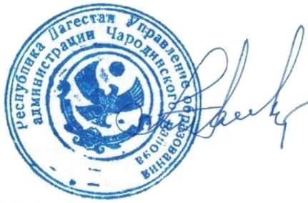 | Ш.Мустафаев

